Månedsbrev mai 2023
Avdeling Revehiet & Spurvene
«En trygg start»
Evaluering av  Måneden/perioden som har gått  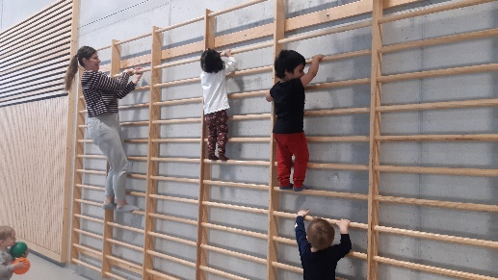  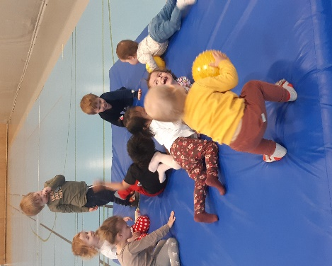  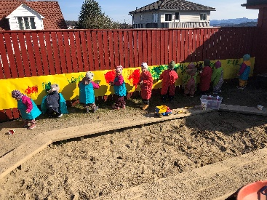  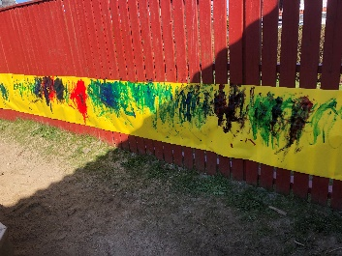  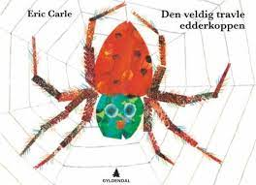  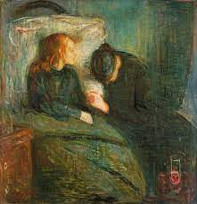  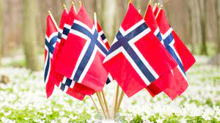  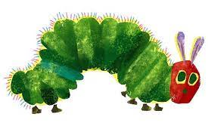 | Revehiet:  Vi opplever at barna prøver ut og finner nye venner seg imellom på avdelingen, noe som er veldig positivt. Tidligere har de hatt «faste» lekekamerater, nå søker de mere til andre. Det er også godt å se at barna viser stor omsorgsevne overfor hverandre. De er gode på å se hverandre og hjelpe, for eksempel ved å gi en leke, en klem eller trøst.  I april arbeidet vi med vår og farger. Ungene har fått leke med lilla play-douh, vi har hørt om spøkelsene som spiste fargerik mat, vi har gått på jakt etter farger inne og ute. Barna er veldig glade i å være ute, og flere har begynt å sykle på trehjulssyklene. Vi har hatt en tur i Hetlandshallen, og selv om det er litt langt å gå, storkoser ungene seg der. Dessverre fikk vi ikke gått så mye på tur som vi ønsket, grunnet for liten bemanning. Vi håper at våren videre vil gi mange muligheter for å bli bedre kjent med naturen og nærmiljøet rundt oss.  Spurvene:  Farger er månedens tema, og barna synes det var stas å få være kunstnerspirer og få male ute. Et flott kunstverk som dessverre ikke fikk henge lenge da det ble ødelagt og vi måtte ta det ned.  Været har spilt på lag med oss denne måneden, lettere ved påkledning og det er blitt mye god lek ute. Vi har også tatt ut duploleker som barna har lekt med ute. Barna synes det har vært stas å spise det siste måltidet ute, spør om vi kan gjøre det mer.  Foreldresamtalene ble gjennomført månedsskifte april/mai og takk for godt samarbeid.  Vi ser at flere av barna leker godt sammen, er kreative, utvikler språket, finner gode løsninger sammen. Noen ganger må vi som voksne gå inn og veilede i leken, inkludere og løse konflikter.  Den store vårmåneden mai er kommet, og vi håper den ikke finner på noe sprell med snø eller store mengder regn. Denne måneden har vi fokus på 17.mai-feiring og småkryp. Vi vil arbeide med bøkene «Den lille larven Aldrimett» og «Den veldig travle edderkoppen» av Eric Carle. Bøkene har fine, fargesterke illustrasjoner og handler om forvandlingen fra et egg til larve, så til sommerfugl, og hvordan edderkoppen spinner nett. Vi ønsker å gjøre barna nysgjerrige på naturen og forandringer i den. Ute kan vi utforske naturen ved å kikke under en stein, undre oss over hvem bor der, grave i jorden og se om vi finner meitemark, lytte til fuglesang, bruke sansene og erfare respekt for naturen.  17.mai nærmer seg, og det skal vi selvsagt markere ved å gå i tog rundt barnehagens nærområde. Det er alltid kjekt om noen foreldre eller besteforeldre vil komme å se på oss! Vi ønsker å formidle glede og forventning over 17.mai-feiringen.17.mai er Norges bursdag, og alle som bor her er velkomne til å feire. Vi vil synge nasjonalsanger, øve oss på fargene i flagget og formidle glede over å bo i det flotte landet vårt!  Vi minner om barnehagens retningslinjer ifht barn og sykdom: «Alt fravær må meldes til barnehagen innen kl.9.30. Det er viktig at foreldrene gir beskjed om barnets sykdom, slik at vi ved behov kan informere andre foreldre om smittsomme sykdommen som går i barnehagen. Ved sykdom: Vurder barnets almenntilstand. Blir det for slitsomt for barnet å være i barnehagen hele dagen, ute og inne, må de holdes hjemme. Halvsyke barn trenger gjerne ekstra oppfølging og har det best hjemme. Som hovedregel bør barn med dårlig allmenntilstand, forkjølelse og feber være hjemme til de er symptomfrie. Dersom barnet kaster opp/har diare, MÅ det holdes hjemme i 48 timer etter siste oppkast. Smittefaren er stor i barnehagen-ta derfor hensyn til de andre barna og til personalet i barnehagen. Vær også tilgjengelig på telefon dersom det blir nødvendig å hente barnet tidligere enn planlagt.»
Annen informasjon | Hurra for:  Torben fyller 2 år 8.mai!  Emilia og Adele fyller 3 år 12.mai!  Amalie fyller 2 år 21.mai!  Viktige datoer:  16.mai: Vi går i 17.maitog i nærområdet til barnehagen. Barna kan ha med flagg (husk navn!)  19.mai er en såkalt «inneklemt» dag. Noen i personalet skal ha fri, så vi setter stor pris på å få vite dersom noen barn har fri.  Til slutt;  Vi blir nesten fra oss av glede dersom barna er smurt med solkrem når de kommer i barnehagen! Da er det superraskt for alle å komme seg ut om formiddagen, og ungene slipper å vente på å bli smurt før de kan gå ut. Alle barna trenger en solkrem merket med navn i hylla. Det er også en ide å ha en solhatt eller tynn lue tilstede, for mange svetter godt i ull-luer. Om dere har vårpose til vognen, kan det være et godt tidspunkt å ta med denne nå. Blir det perioder med kulde, vil vi kle på barna nok klær til å sove i vårposen. Fint om dere kikker litt på klærne som henger i skapet, om noe er for smått eller om de trenger påfyll av skift eller bleier.
Hilsen: | Kjersti.lunde@stavanger.kommune.no  Trine.maesel@stavanger.kommune.no  Helen.stangeland@stavanger.kommune.no

